МИНИСТЕРСТВО ОБРАЗОВАНИЯ И НАУКИ РОССИЙСКОЙ ФЕДЕРАЦИИ

Федеральное государственное автономное образовательное учреждение высшего образования

«Севастопольский государственный университет»

Институт информационных технологий и управления в технических системах

кафедра Информационные системы

09.03.02 Информационные системы и технологии (уровень бакалавриата)

ОТЧЕТ

по лабораторной работе №5

по дисциплине: «Теория вероятностей и математическая статистика»

на тему «Анализ случайных процессов»

Выполнил

студент 2 курса группы ИС/б-23-о

Генералов Николай Николаевич

Отметка о зачете________________________ __________

(дата)

Проверил

___________ Кузнецов С. А.

(должность) (подпись) (фамилия, инициалы)

Севастополь

2018

# ЦЕЛЬ

1. Изучить основы статистического описания случайных процессов.
2. Изучить методы нахождения числовых характеристик случайных величин.
3. Научится применять методы корреляционного и спектрального анализа к решению практических задач.
4. Освоить способы программного моделирования случайных процессов.

# ПОСТАНОВКА ЗАДАЧИ

Провести статистическую обработку случайного процесса. Найти математическое ожидание, дисперсию, моменты 3-го и 4-го порядков, коэффициент асимметрии и эксцесса, спектральную, автоковариационную и автокорреляционную функцию процесса.

В качестве случайного входного процесса выбрать строку или столбец черно-белого изображения.

# ХОД РАБОТЫ

1. Исходное изображение

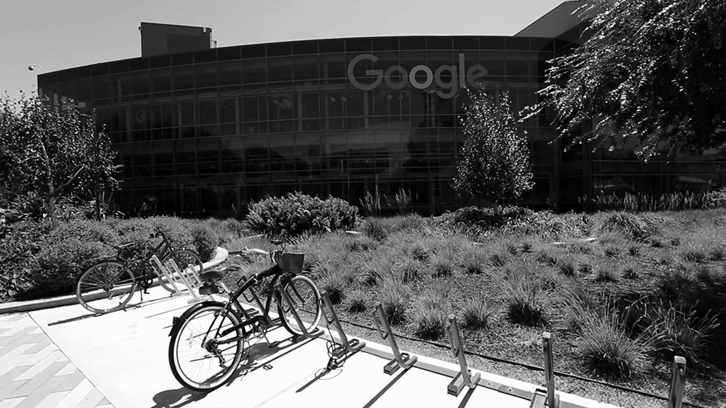

Рисунок 1 – Исходное изображение для задания случайного процесса

1. Графики результатов

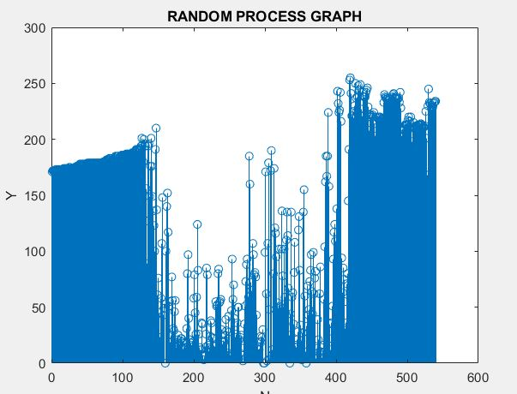

Рисунок 2 – График случайного процесса

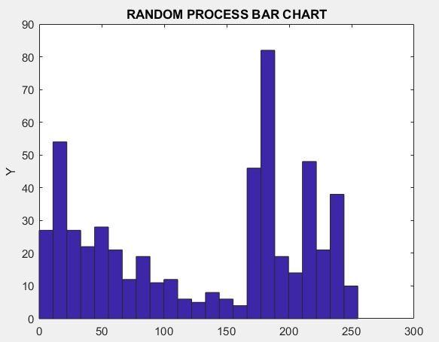

Рисунок 3 – Гистограмма случайного процесса

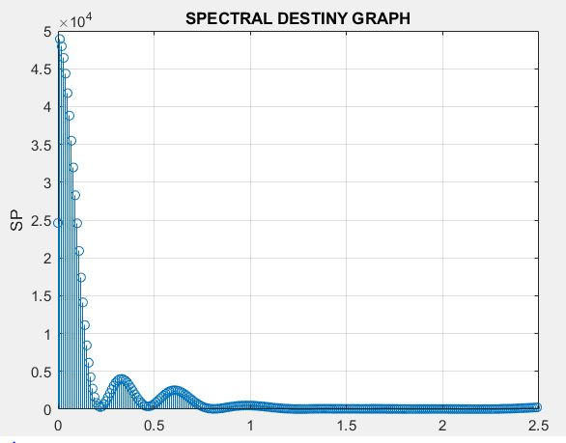

Рисунок 4 – График функции спектральной плотности случайного процесса

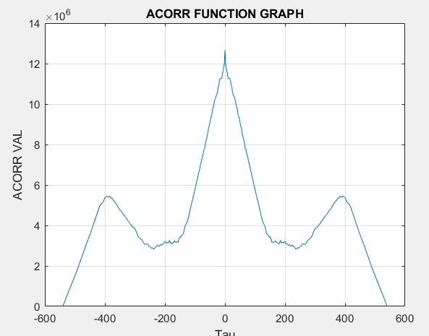

Рисунок 5 – График автоковариационной функции случайного процесса

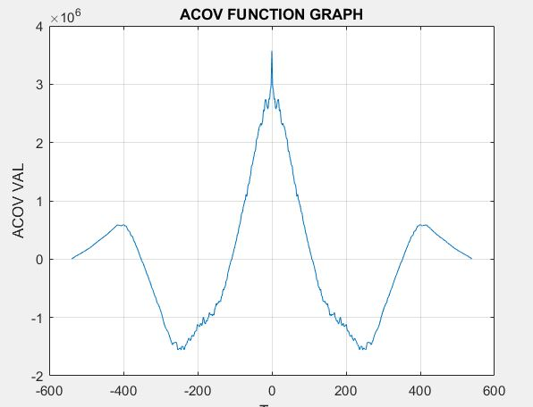

Рисунок 6 – График автокорреляционной функции случайного процесса

1. Результаты вычислений

В результате экспериментов были получены следующие значения числовых характеристик случайных величин для данного случайного процесса:

Математическое ожидание ≈ 129.7

Центральный момент 1-го порядка = 0

Дисперсия ϭ2 ≈ 6.6 * 103

Центральный момент 3-го порядка M3 ≈ –1.1 * 105

Центральный момент 4-го порядка M4 ≈ 6.4 * 107

Коэффициент асимметрии γ1 ≈ –0.2

Коэффициент эксцесса γ2 ≈ –1.5

1. Текст программы

clear all;

close all;

%imgFileName - переменная содержащая путь к файлу

%imgFilePath - путь к файлу

[imgFileName, imgFilePath] = uigetfile('*.png','Выберите изображение');

%считывание и отображение графического файла

IMG = imread(imgFileName);

figure(1);

imshow(IMG);

%преобразование выполняетя для обеспечения возможности выполнения арфм. оп.

A = double(IMG);

%valVector - вектор сулчайного процесса

valVector = A(:,13);

%построение графика случ. процесса

figure(2);

stem(valVector);

title('RANDOM PROCESS GRAPH');

ylabel('Y');%Y - уровень яроксти

xlabel('N');%N - значение отсчета

vectLength = length(valVector);

optLength = round(sqrt(vectLength));

%построение гистограммы случайного процесса

figure(3);

hist(valVector,optLength);

title('RANDOM PROCESS BAR CHART');

ylabel('Y');%Y - уровень яроксти

xlabel('Q');%Q - частота попадания СВ в заданный интервал

%расчет спектральной плотности

Ts = 0.01; %шаг времени (с)

T = 100;%длительность процесса (с)

rb = 250;

df = 1/T;

Fmax = 1/Ts;

f = -(Fmax/2):df:(Fmax/2);%Вектор значений частот

freqValAmount = length(f);

[a,f] = pwelch(valVector,hann(vectLength),[],freqValAmount,Fmax);

%построение графика функции спектральной плотности

figure(4);

stem(f(1:rb),a(1:rb));

grid;

title('SPECTRAL DESTINY GRAPH');

ylabel('SP');

xlabel('f');

%периоды

vecLen = vectLength-1;

Tau=-(vecLen):Ts*100:(vecLen);

%расчет автоковариационной функции

R = xcorr(valVector);

%построение графика автоковариционной функции

figure(5);

plot(Tau, R);

grid;

title('ACORR FUNCTION GRAPH');

ylabel('ACORR VAL');

xlabel('Tau');

%расчет автокорреляционной функции

R1 = xcov(valVector);

%построение графика автокорреляционной функции

figure(6);

plot(Tau, R1);

grid;

title('ACOV FUNCTION GRAPH');

ylabel('ACOV VAL');

xlabel('Tau');

MOa = mean(valVector);

M2 = moment(valVector,2);

M3 = moment(valVector,3);

M4 = moment(valVector,4);

GAMMA1 = GAMMA_1(M3,M2);

GAMMA2 = GAMMA_2(M4,M2);

# ВЫВОД

В ходе лабораторной работы были исследованы методы программного моделирования случайных процессов, а так же способы их статического описания. На практике рассмотрены методы нахождения числовых характеристик случайных величин, а так же методы корреляционного и спектрального анализа.

В результате выполнения данной работы, в среде Matlab, была составлена программа, моделирующая случайный процесс на основе загружаемого черно-белого изображения. Данная программа осуществляет графическое представление случайного процесса, а так же рассчитывает числовые характеристики его случайных величин.